模块2
拓展与实训
职业能力训练
一、填空题
1、一般抹灰分为 和 两类。
2、抹灰工程应对水泥的 和 进行验收。
3、不同材料基体交接处表面的抹灰，应采取防止开裂的加强措施。当采用加强网时，加强网与各基体的搭接宽度不应小于
4、内墙抹灰时在上灰饼距顶棚约 。
二、单项选择题
1、抹灰总厚度大于或等于 mm时应采取加强措施
A、10 B、25 C、35 D、40
2、灰饼的厚度等于 的厚度 。
A、底层灰 B、中层灰
C、底层灰加中层灰 D、底层灰加中层灰加面层灰
3、抹灰用的石灰膏的熟化期不应少于 d
A．3 B、7C、15 D、30
4、室内外抹灰施工的环境温度一般不应低于 ℃。
A、-5 B、0 C、5 D、10
三、简答题
1、说明基层处理的意义和要求？
2、说出砖砌体抹灰前基层处理的具体做法？
3、抹灰工程验收时应检查哪些文件和记录？
4、抹灰为什么要分层操作？分几个层次？各层的作用是什么？
工程模拟训练
1、通过分析外墙抹灰层脱落、表面开裂的原因提出防治措施。
2、提出防治顶棚抹灰层脱落的措施。
3、怎样防治内墙抹灰面爆灰？
链接职考
建造师考试历年真题
【2011年真题】可能造成外墙装修层脱落、表面开裂的原因有( )。
A.结构发生变形 B.黏结不好 C.结构材料与装修材料的变形不一致
D.装修材料弹性过大 E.结构材料的强度偏高
【2009年真题】下列关于抹灰工程的说法符合《建筑装饰装修工程质量验收规范》（GB50210-2001）规定的是（ ）。
A.当抹灰厚度大于25mm时，应采取加强措施。
B.不同材料基体交接处表面的抹灰，采用加强网防裂时，加强网与各基层搭接宽度不应小于50mm
C.室内墙面、地面和门洞口的阳角，当设计无要求时，应做1:2水泥砂浆暗护角
D.抹灰工程应对水泥的抗压强度进行复验
【2011年真题】背景资料
某施工单位承建两栋15层的框架结构工程。合同约定：
(1)钢筋由建设单位供应;
(2)工程质量保修按国务院279号令执行。开工前施工单位编制了单位工程施工组织设计，并通过审批。施工过程中，发生下列事件：分部工程验收时，监理工程师检查发现某墙体抹灰约有1.Om²的空鼓区域，责令限期整改。
问题：
写出事件中墙体抹灰空鼓的修补程序(至少列出4项)。
【2008年真题】工程防止抹灰开裂的加强网与各基体的搭接宽度，最小不应小于（ ）mm
A.50 B.100 C.150 D.200
【2007年真题】场景：某高层办公楼进行装修改造，主要施工项目有：吊顶、地面(石材、地砖、木地板)、门窗安装、墙面为墙纸、乳胶漆;卫生间墙面为瓷砖，外立面采用玻璃幕墙及干挂石材，大厅中空高度为12米，回廊采用玻璃护栏，门窗工程、吊顶工程、细部工程等采用人造木板和饰面人造木板。
合同要求：质量符合国家验收标准。
施工已进入木装修、石材铺贴阶段。施工过程中，质检人员发现存在以下质量问题：
(1) 在不同材料基体交接处墙面抹灰产生了开裂现象。
根据场景资料作答下列题目：
本工程中,不同材料基体交接处表面的抹灰,应采取防止开裂的加强措施,当采用加强措施时,加强网与各基体的搭接宽度最小不应小于(B)mm。
A.50 B.100 C.150 D. 200
模块3
拓展与实训
职业能力训练
一、填空题
1、门窗框有两种安装方法，分别是 和 。
2、门的作用有 、 、 。
3、窗的作用有 、 。
4、门窗洞口框墙间隙密封材料应有 和 特性。
二、单选题
1．上、下冒头上设置转轴的窗应是（ ）
A：推拉窗 B：立体转窗
C：上悬、下悬窗 D：平开窗
2．铝合金门安装顺序正确的是（ ）
A：安装门框—安装门扇—安装玻璃—填塞缝隙
B：安装门框--安装门扇--填塞缝隙--安装玻璃
C：安装门扇--安装玻璃--安装门框--填塞缝隙
D：安装门框--填塞缝隙--安装门扇--安装玻璃
3．窗的洞口尺寸允许偏差为（ ）
A：2mm B：3mm C：4mm D：5mm
4．与水泥砂浆接触的铝合金框应进行（ ）处理。
A.防腐 B.成品保护
C.防锈 D.安全检查
三、简答题
1.门窗制作与安装的基本要求是什么？应注意哪些事项？
2.铝合金门窗的特点、类型、性能和组成？
3.铝合金门窗的安装工艺和质量要求？
4.塑料门窗的主要优点？对材料有哪些质量要求？
5.塑料门窗的施工工艺和质量要求？
6.自动门的种类、微波自动门的结构和安装施工工艺？
7.全玻璃门的安装施工工艺？
8.防火门、隔声门、金属转门、装饰门、卷帘防火与防盗窗的安装施工工艺？

工程模拟训练
1、通过分析门窗工程坠扇、关不拢的原因提出矫正措施。
2、根据工程图纸叙述铝合金平开窗施工过程中应怎样控制工程质量。
3、怎样防治塑料门窗在安装后框与墙的缝隙。

链接职考
建造师考试历年真题
【2011真题】1．根据相关规范，门窗工程中不需要进行性能复测的项目是（ ）
A、人造木门窗复验氨的含量
B、外墙塑料窗复验抗风压性能
C、外墙金属窗复验雨水渗漏性能
D、外墙金属窗复验复验空气渗透性能
2．铝合金门窗工程设计应符合建筑物所在地的气候、环境和建筑物的功能及（ ）等要求。
A. 结构 B. 构造 C. 装饰 D. 规范
3．推拉门窗扇意外脱落容易造成安全方面伤害，对高层建筑情况更为严重，故规定推拉门窗必须设有（ ）措施。
A. 保护 B. 安全 C. 防雷 D. 防脱落
4．穿条工艺的符合铝型材其隔热材料应使用（ ）材料。
A. PVC B.聚酰胺66加25%玻璃纤维 C.玻璃纤维 D.聚酰胺
模块4
拓展与实训
职业能力训练
一、填空题
1．玻璃板隔墙应使用 。
2．可用于有抗冲击作用要求的商店，银行、橱窗、隔断及水下工程等安全性能高的场所或部位的玻璃的 。
3．加工好的隐框玻璃板块，应随机进行 试验。
二、单选题
1．下列各项中，属于装饰玻璃的是( )。
A．釉面玻璃 B．夹丝玻璃
C．刻花玻璃 D．冰花玻璃
E．Low--E玻璃
2．关于钢化玻璃的特性，下列说法中正确的有( )。
A．机械强度高 B．弹性好
C．无自爆 D．热稳定性好
E．碎后不易伤人
3．同时具备安全性、防火性、防盗性的玻璃是( )。
A．钢化玻璃 B．夹层玻璃
C．夹丝玻璃 D．镀膜玻璃
4．当受到外力作用时，玻璃的压应力层可将部分拉应力抵消，避免玻璃的碎裂从而达到提高玻璃强度的目的，这种玻璃是( )。
A．冰花玻璃 B．钢化玻璃
C．夹丝玻璃 D．夹层玻璃
5．在阳光照射下，能够产生“冷室效应”的是（ ）。
A.净片玻璃 B.压花玻璃
C.钢化玻璃 D.着色玻璃
6．可以避免暖房效应，节约室内降温空调的能耗，并具有单向透视性的玻璃是（ ）。
A.钢化玻璃 B.着色玻璃
C.阳光控制镀膜玻璃 D.低辐射镀膜玻璃
7．具有良好隔声性能的玻璃是（ ）。
A.钢化玻璃 B.夹丝玻璃
C.夹层玻璃 D.中空玻璃
8．构件式玻璃幕墙横梁安装，做法错误的是( )。
A．横粱应采用不锈钢螺栓直接与立柱紧密连接
B．横梁一般应分段与立柱连接
C．横梁与立柱连接处设置柔性垫片
D．横梁与立柱连接处预留l～2mm间隙，间隙内填胶
9．半隐框、隐框玻璃幕墙面板采用硅酮耐候密封胶嵌缝的正确施工技术要求是( )。
A．密封胶在接缝内应与槽壁、槽底实行三面粘结
B．密封胶的施工厚度应大于3.5mm，一般应控制在3.5～4.5mm
C．密封胶的施工宽度不宜小于施工厚度
D．结构密封胶可代替耐候密封胶使用，耐候密封胶不允许代替结构密封胶使用
10．全玻幕墙安装符合技术要求的是( )。
A．不允许在现场打注硅酮结构密封胶
B．采用镀膜玻璃时，应使用酸性硅酮结构密封胶嵌缝
C．玻璃面板与装修面或结构面之间的空隙不应留有缝隙
D．吊挂玻璃下端与下槽底应留有缝隙
三、简答题
1、简述玻璃裁割、打孔、表面处理、热加工、钢化处理的方法？在裁割中的注意事项？
2、简述玻璃脆性处理和热胀冷缩处理的方法？
3、简述在装饰工程中常见的装饰玻璃饰面种类？
4、简述空心玻璃装饰砖墙砌筑法和胶筑法的施工？
5、简述镭射玻璃装饰板、微晶玻璃装饰板、幻影玻璃装饰板、彩釉钢化玻璃装饰板和水晶玻璃装饰板的施工工艺？
工程模拟训练
1、分析讨论在玻璃上开孔需采取哪些措施
2、分析玻璃栏板碎裂的原因，然后提出防治措施。
3、分析墙面玻璃饰面脱落应采取的措施。
链接职考
建造师考试历年真题
【2007年度真题】下列属于安全玻璃的有（ ）。
A.夹层玻璃 B.夹丝玻璃 C.钢化玻璃
D.装饰玻璃 E.压花玻璃
【2009年考试真题】采用玻璃肋支承结构形式的点支承玻璃幕墙，其玻璃肋应采用( )玻璃。
A.夹层 B.钢化 C.钢化中空 D.钢化夹层
【2010年考试真题】关于玻璃幕墙玻璃板块制作，正确的有( )。
A.注胶前清洁工作采用“两次擦”的工艺进行
B.室内注胶时温度控制在15～30℃间，相对湿度30～50％。
C.阳光控制镀膜中空玻璃的镀膜面朝向室内
D.加工好的玻璃板块随机抽取1％进行剥离试验
E.板块打注单组分硅酮结构密封胶后进行7～lOd的室内养护
【2010年考试真题】关于玻璃幕墙的说话，正确的是（ ）。
A.防火层可以与幕墙玻璃直接接触
B.同一玻璃幕墙单元可以跨越两个防火分区
C.幕墙的金属框架应与主体结构的防雷体系可靠连接
D.防火层承托板可以采用铝板
模块5
拓展与实训
职业能力训练
1．吊顶工程安装龙骨前，应进行交接检验的项目有（ ）
A．吊顶内设备的调试 B．吊顶内设备的标高C．吊顶内管道的标高D．房间净高E．洞口标高
2．吊顶工程施工前应进行防火或防锈处理的是（ ）
A．面板B．预埋件C．木饰面板D．型钢吊杆E．木吊杆、木龙骨
3．暗龙骨吊顶工程施工质量控制主控项目应包括（ ）
A．饰面材料质量要求B．吊顶标高、尺寸、起拱和造型C．饰面板上的灯具、烟感器等设备位置
D．吊杆、龙骨的安装间距及连接方式E．金属龙骨的接缝
4．吊顶工程饰面板安装的主要安装方法有（ ）
A．钉固法B．搁置法C．粘贴法D．干挂法E．卡固法
5．明龙骨吊顶工程施工质量控制的主控项目应包括（）
A．防腐、防火处理B．金属龙骨的接缝C．饰面材料的图案和颜色D．吊顶标高、尺寸、起拱和造型
E．吊顶内填充吸声材料的品种和铺设厚度
6．轻质隔墙在建筑装饰装修工程的应用范围很广，按施工工艺不同轻质隔墙工程包括（）
A．板材隔墙B．骨架隔墙C．玻璃隔墙D．活动隔墙E．砌体类隔墙
7．（ ）工程要求板材应有相应性能等级的检测报告
A．有隔声要求的B．有隔热要求的C．有阻燃要求的D．有防潮要求的E．有色彩要求的
B．下列属于板材隔墙工程主控项目的是（ ）A．隔墙板材的品种、规格性能、颜色
B．连接件的位置、数量、连接方法C．接缝材料的品种及接缝方法D．孔洞、槽、盒位置
E．接缝应均匀、顺直
9．龙骨体系是骨架隔墙与主体结构之间重要的传力构件，是骨架隔墙施工质量的关键部位。骨架隔墙龙骨体系应安装加强龙骨的部位有（ ）
A．设有门洞口的部位B．设有窗洞口的部位C．墙体中的曲面部位D．墙体中的斜面部位E．设备管线安装部位
10．为确保玻璃砖隔墙砌筑中埋设的拉结筋与基体结构连接牢固且位置正确，应做以下检验（ ）。
A．观察B．手扳检查C．尺量检查D．检查隐检验收记录E．检查预检验收记录
工程模拟训练
画出轻钢龙骨吊顶的构造图。
写出木龙骨的施工流程。
设计某一个传媒公司老总的办公室顶棚，并画出顶棚与墙面的交接构造，发光吊顶的节点构造大样以及施工工艺。
4. 吊顶构造设计：
4.1设计条件
1、某会议室顶棚平面如附图所示，柱子断面尺寸为600×600，墙体厚度200，钢筋混凝土框架结构。
2、会议室内设吊顶，吊顶上均匀布置八组铝合金一体化带罩日光灯（可以改变灯具布局），西边吊顶设置了反光灯槽，北边窗顶设置了窗帘盒。
3、吊顶的龙骨为金属龙骨，面板材料及规格自定，龙骨、面板及配件可参考教材、课件或图集。反光灯槽从墙边伸出300mm宽，高度比吊顶表面低不小于250mm。窗帘盒为隐藏式，宽200～300mm，高180mm。灯具为嵌入式，规格2×28W，尺寸1200×300×60（间距自定）。
4.2设计绘制内容
1、吊顶平面图1个，比例1:60或1:50
用不同线型画出面板、龙骨及吊点的平面布置图（各构件的线型可参考下图，也可自定，线型应在图中加以说明）；标注面板名称、龙骨名称及间距尺寸、吊点间距尺寸、反光灯槽宽度尺寸、窗帘盒宽度尺寸、灯具间距尺寸；画出索引号（索引号为直径10细线圆）；标注图名及比例。
2、吊顶周边剖切节点详图2个（灯槽处1个、窗帘盒处1个），比例1:5或1:10
画出各详图中剖到及可见的构件（剖到的断面应画材料图例），以及各构件之间的连接、吊挂关系；标注各构件的名称；标注各部位的尺寸、标高等；标注详图号及比例（详图号为直径14粗线圆，其编号应与平面图的索引号对应）。
3、灯具处横剖面节点1个,比例1:5或1:10
画出灯具与周围剖到及可见的构件，以及灯具与龙骨的连接构造、灯具及周围龙骨的连接吊挂构造（灯具及周围构件关系应与平面图保持一致）；标注构件名称及尺寸；标注详图号及比例（详图编号应与平面图索引号对应）。
4.3图纸要求
A3图幅白绘图纸，张数不限，墨线绘制。制图应符合施工图标准，标题栏格式参考下图。
四、参考资料：《室内设计资料集》；《装饰构造图集》等。
附1：会议室顶棚平面
附2：标题栏格式：
附3：灯具断面形状及尺寸可参考下图：

附4、参考例图：
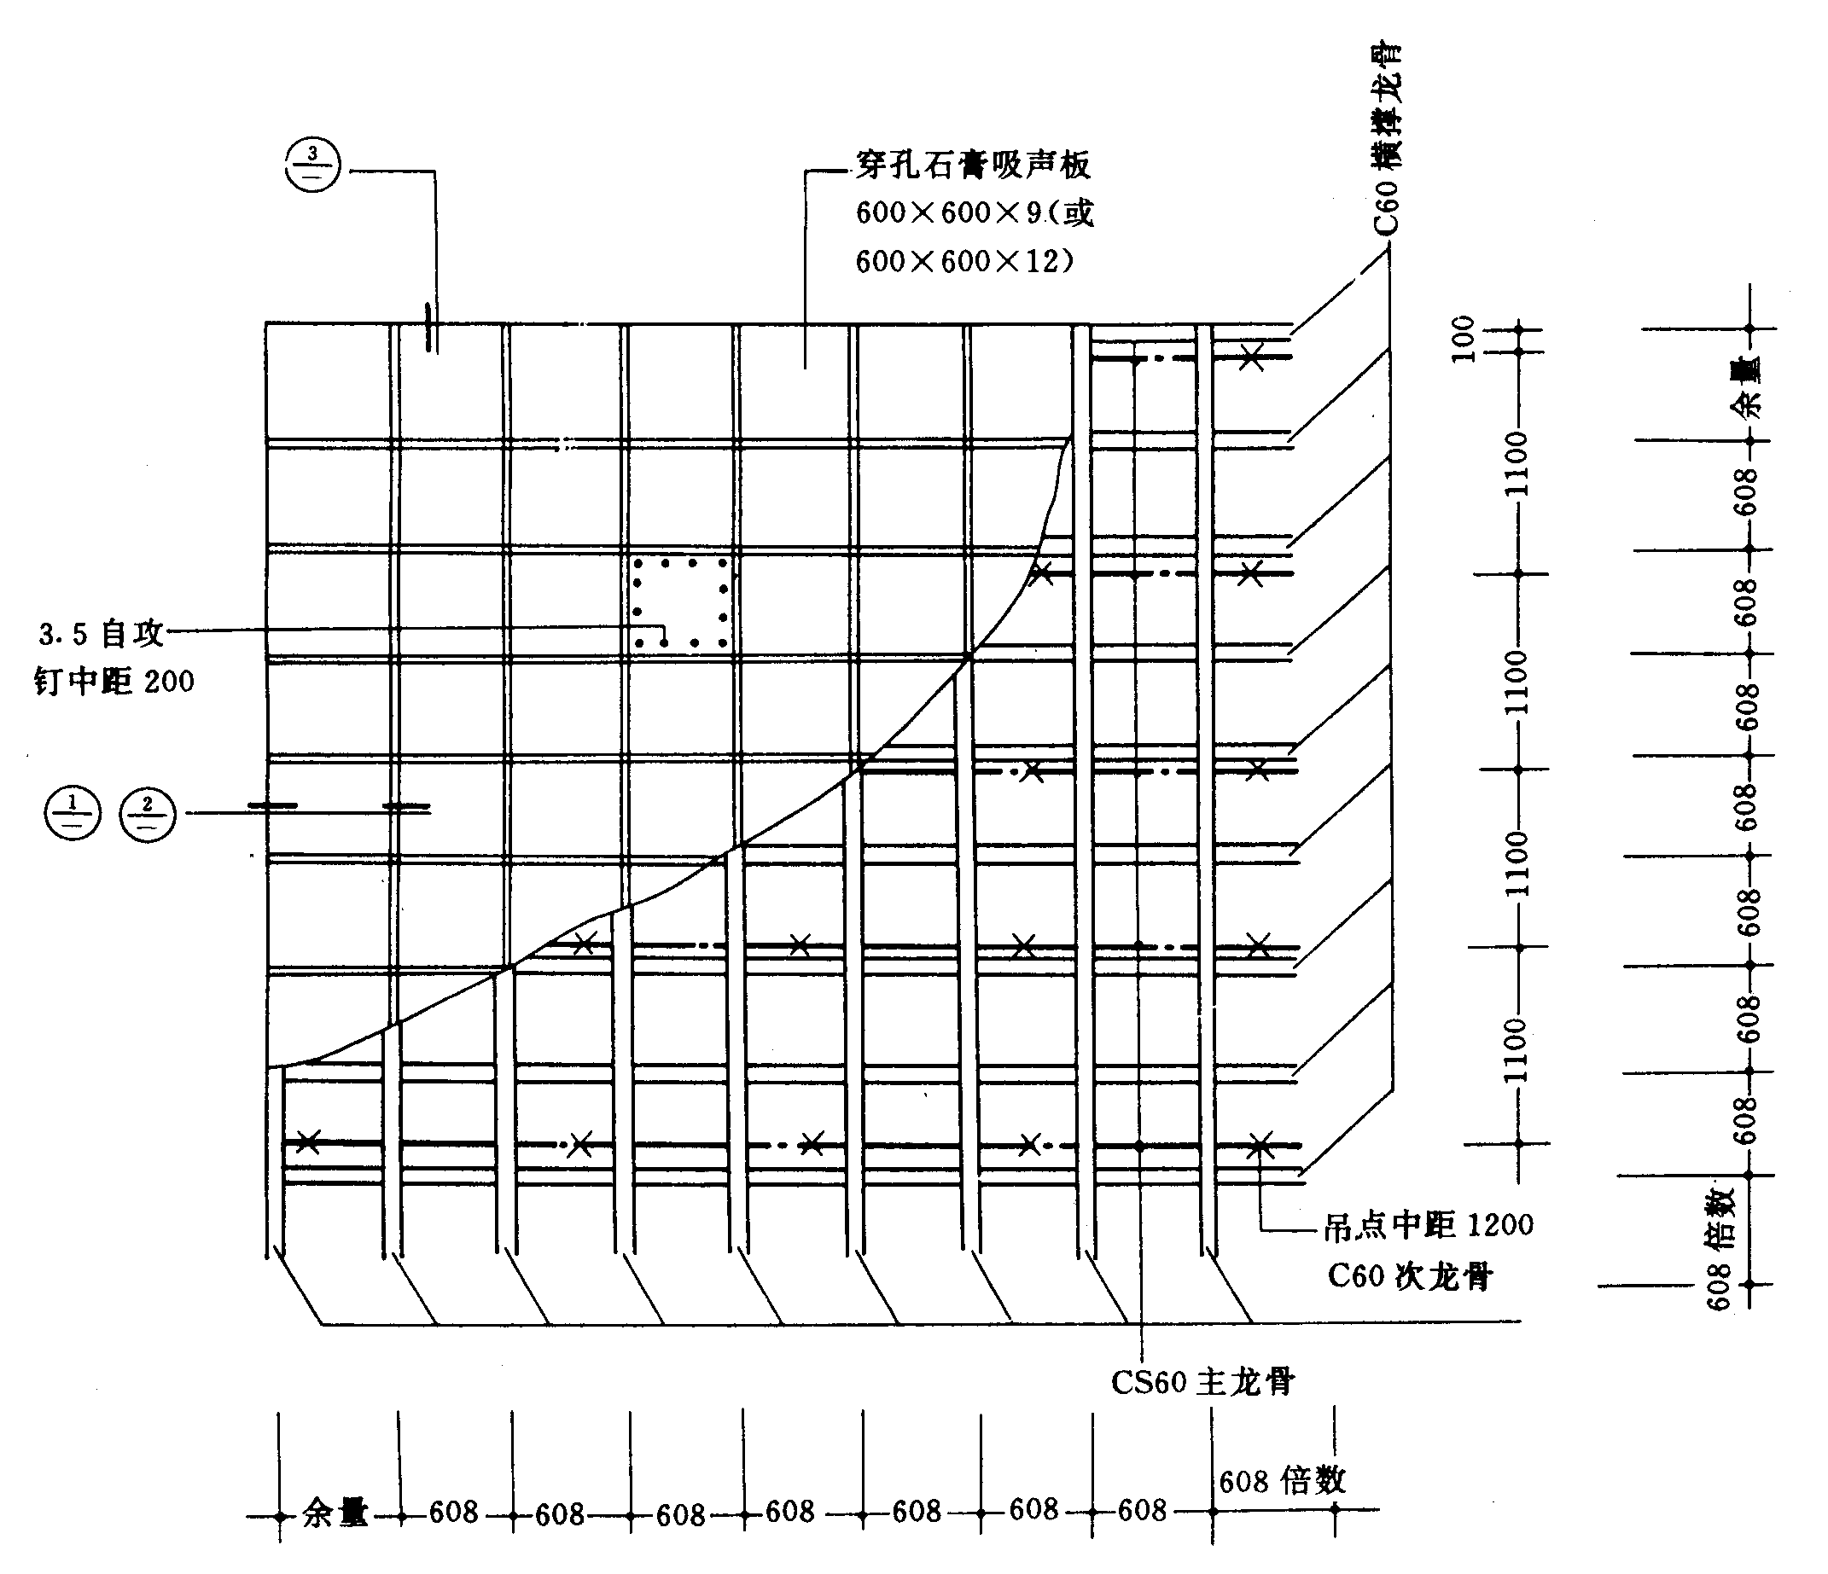
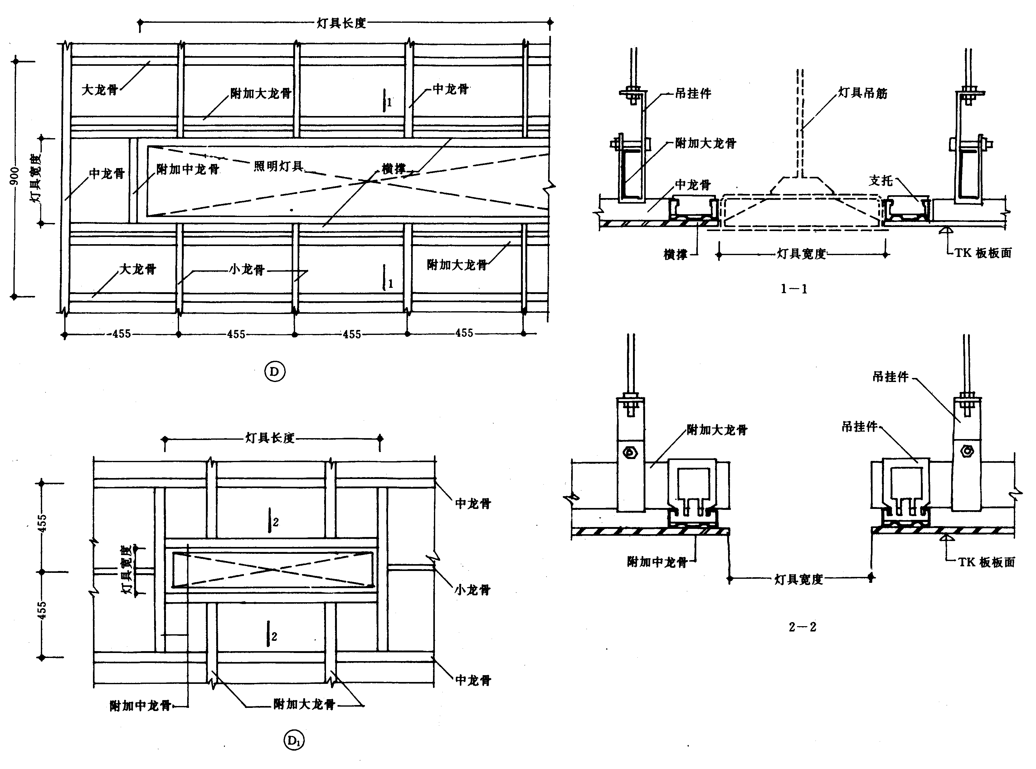
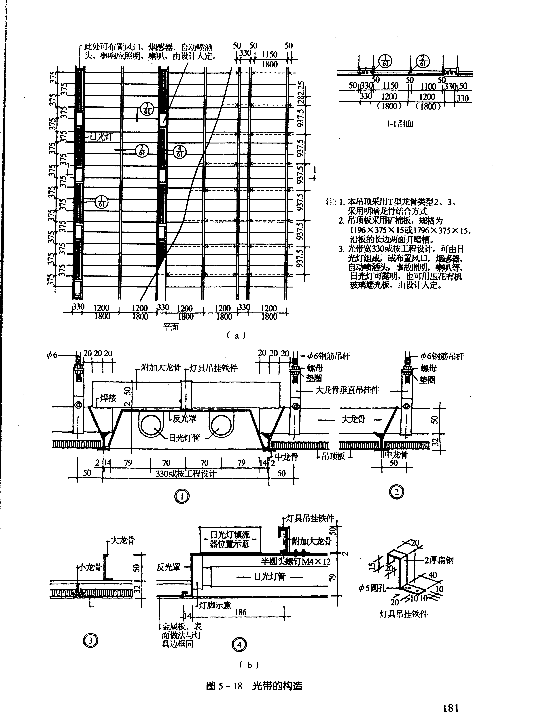

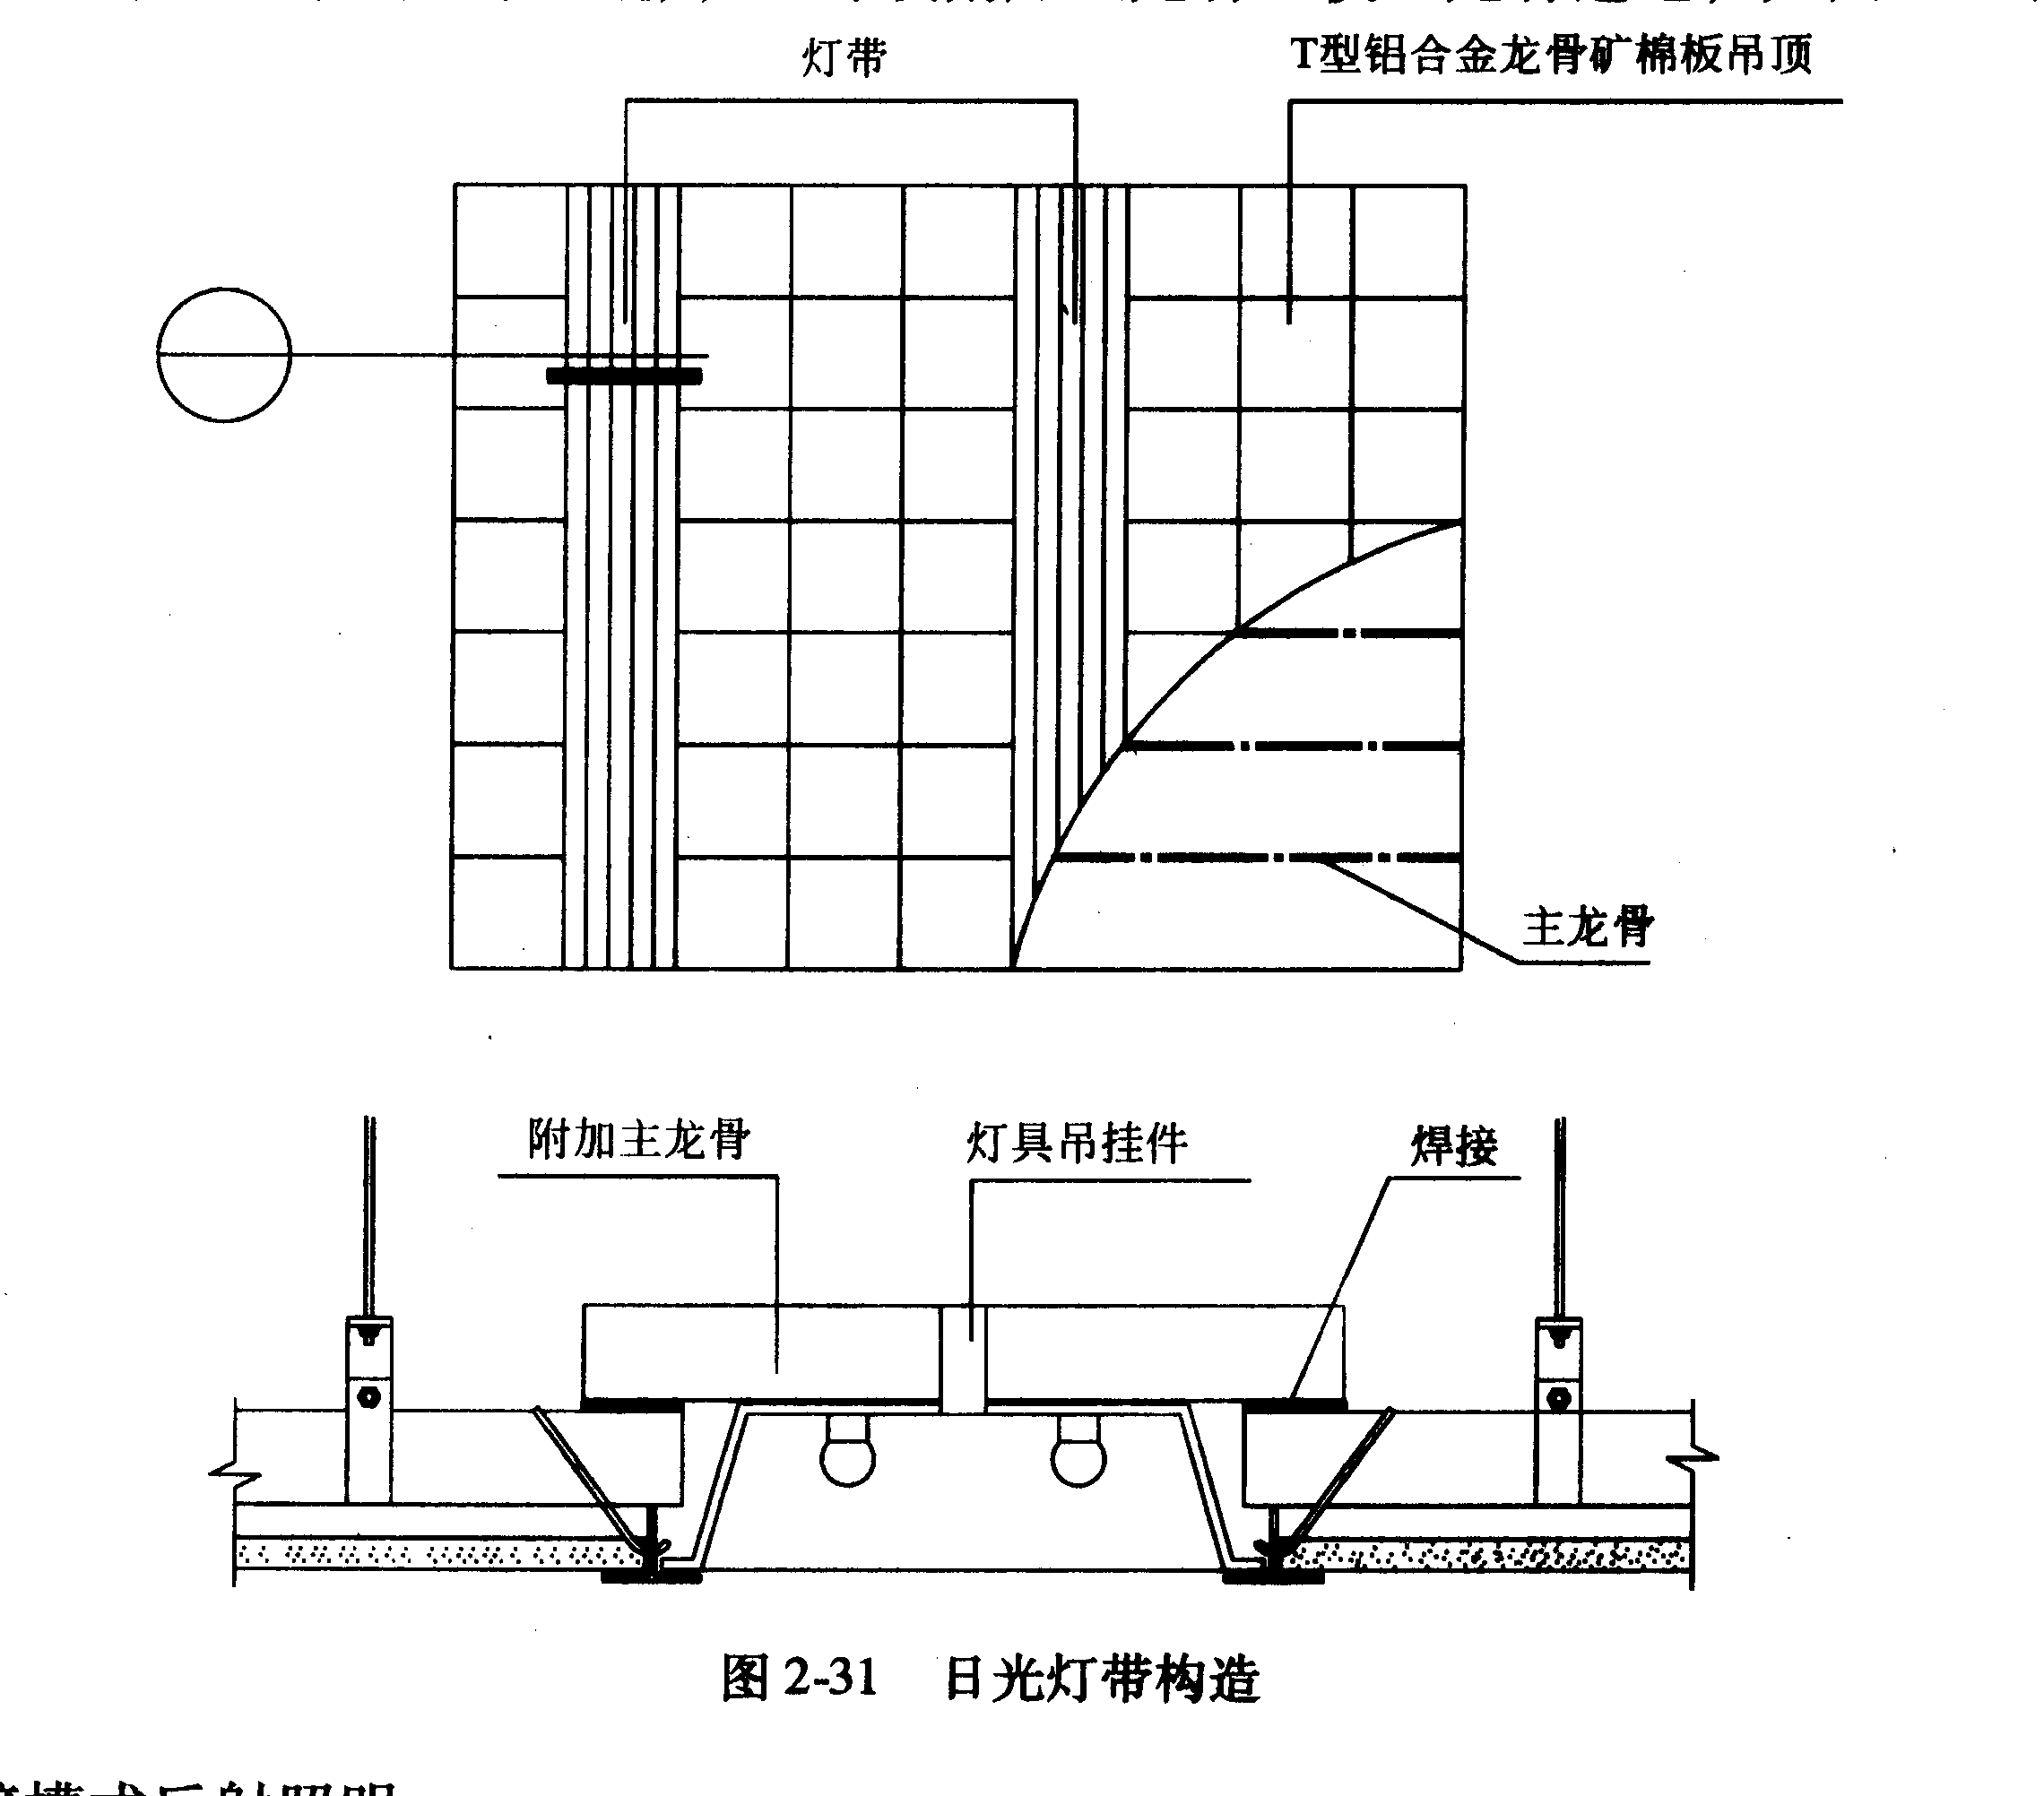

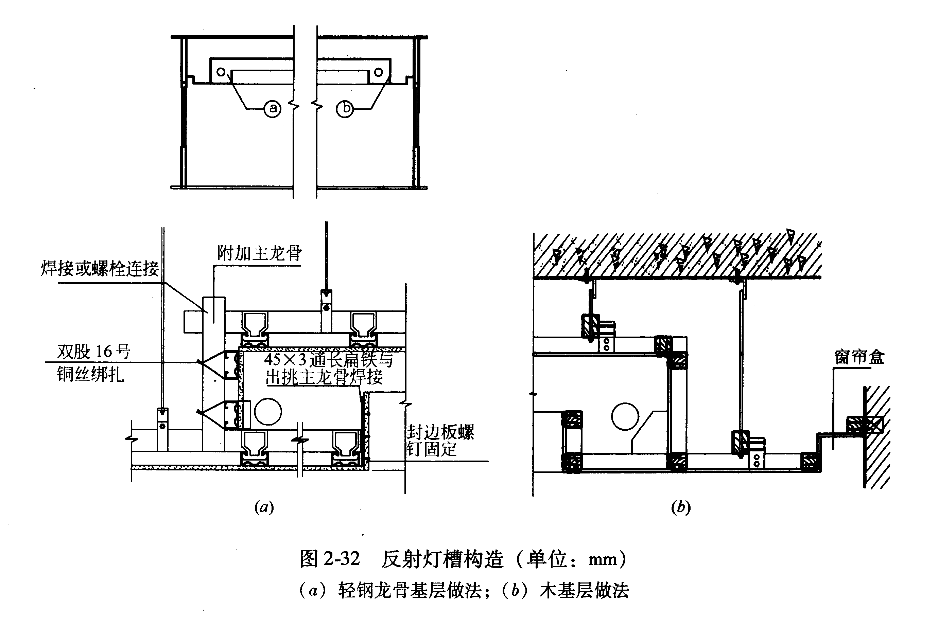

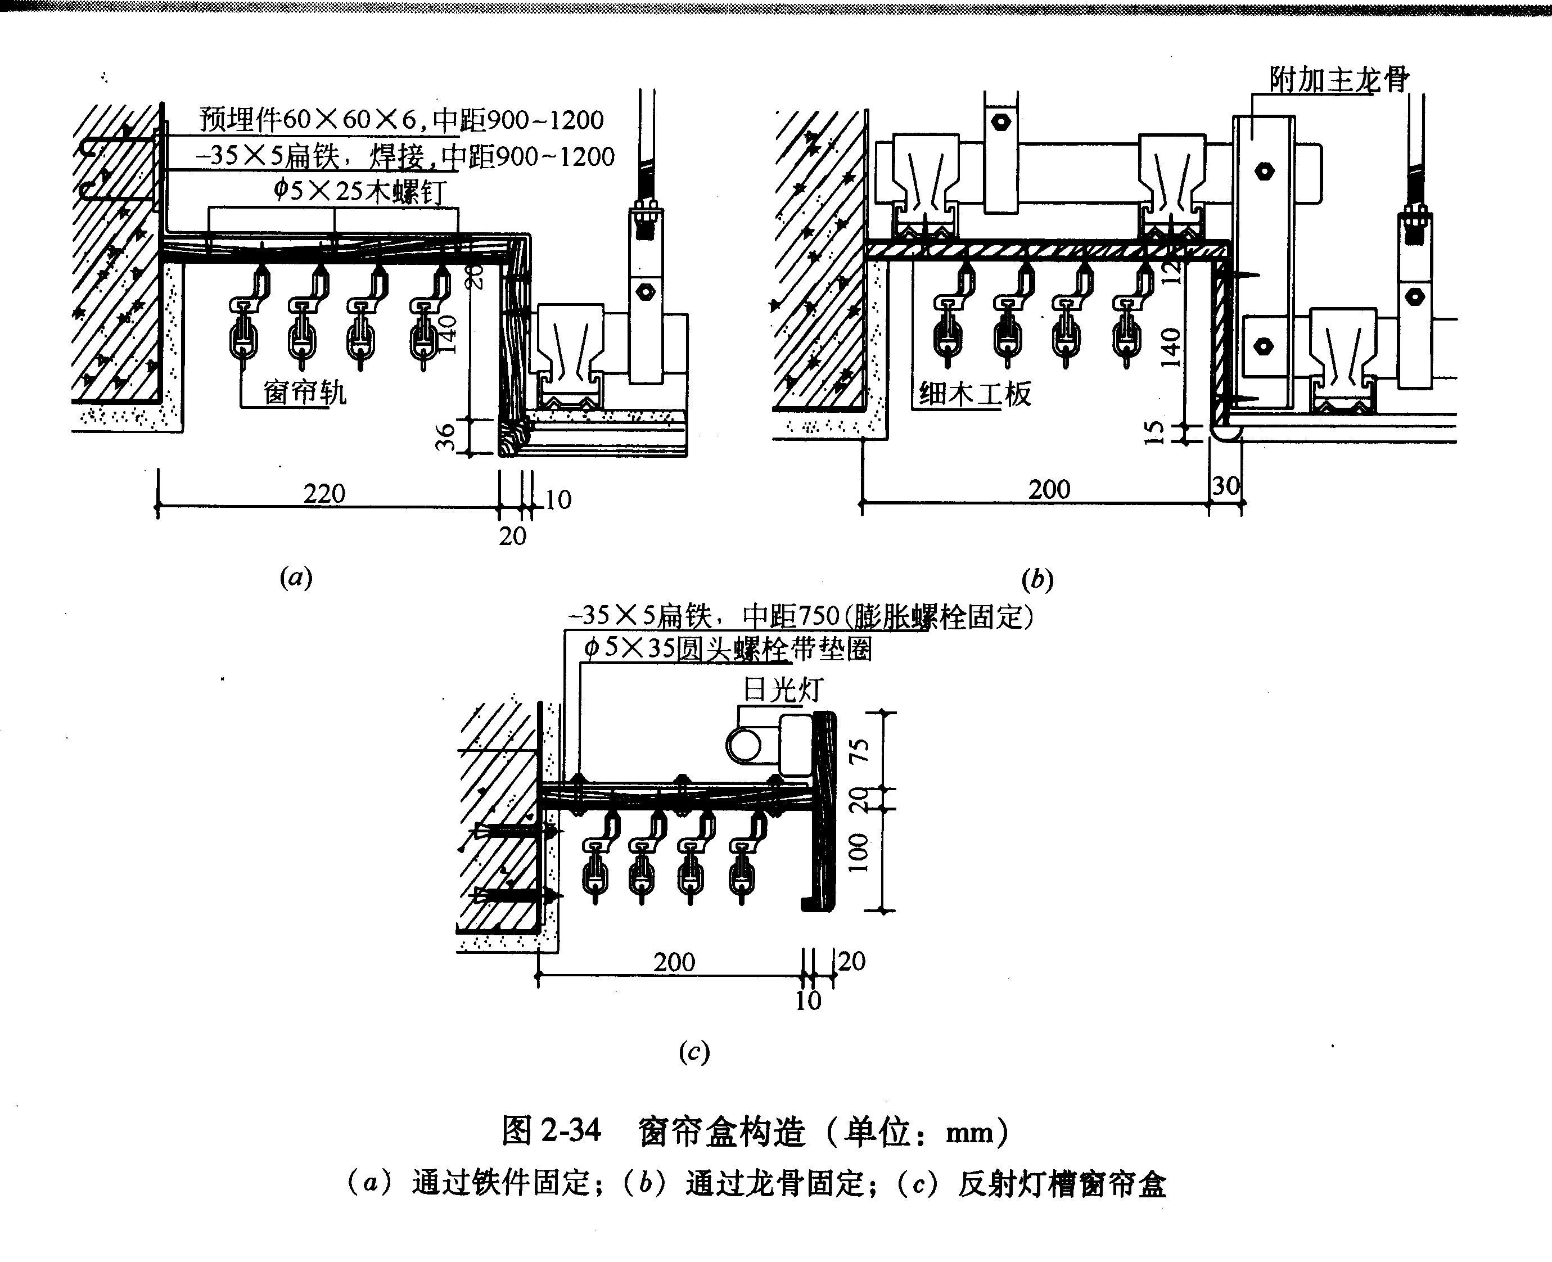

链接职考
二级建造师模拟试题：
1.吊顶工程中的预埋件、钢筋吊杆和型钢吊杆应采取的表层处理方法是( )A.防火处理B.防蛀处理C.防碱处理D.防锈处理
2．吊顶工程的吊杆应通直，吊杆距主龙骨端部距离大于( )时，应增加吊杆。当吊杆长度大于( )时，应设置反支撑。A.300mm.1000mm B.600mm.1000mm C.300mm.1500mmD.600mm.1500mm
3.吊顶工程的龙骨上严禁安装重量大于( )重型灯具、电扇及其他重型设备。
A.1.0kg B.1.5kg C.2.Okg D.3.0kg
4.：暗龙骨吊顶工程下列项不需进行防腐B的是( )A.金属吊杆B.木龙骨C.石膏板D.金属龙骨
5.以轻钢龙骨为龙骨体系的骨架隔墙在安装贯通系列龙骨时，下列叙述不正确的是( )
A.2.8m高的隔墙安装一道B.3.0m高的隔墙安装一道C.3.6m高的隔墙安装两道D.4.5m高的隔墙安装两道
6.以轻钢龙骨为龙骨体系的骨架隔墙，当在轻钢龙骨上安装纸面石膏板时应用自攻螺钉固定，下列关于自攻螺钉同定钉距叙述不正确的是( )A.板中钉间距宜为400-600mm B.板中钉间距应小于或等于300mm C.螺钉与板边距离应为10-15mm D.沿石膏板周边钉间距不得大于200mm
7.装饰装修工程中板应用日益增多，玻璃板隔墙应使用( )玻璃。
A.彩色B.喷漆C.安全D.压花
8.质隔墙饰面板下端与建筑地面的交接处采用踢脚处理时，下列叙述不正确的是( )
A.用大理石做踢脚板时，饰面板下端应与踢脚板上口齐平B.用水磨石做踢脚板时，饰面板下端应与踢脚板上口齐平C.用质踢脚板覆盖时，饰面板下端应与踢脚板上口齐平D.用瓷质砖做踢脚板时，饰面板下端应与踢脚板上口齐平
案例分析题

背景资料某写字楼工程，地下1层，地上10层，当主体结构已基本完成时，施工企业根据工程实际情况，调整了装修施工组织设计文件，编制了装饰工程施工进度网络计划，经总监理工程师审核批准后组织实施。
在施工过程中发生了以下事件：
事件一：工作E原计划6天，由于设计变更改变了主要材料规格与材质，经总监理工程师批准，E工作计划改为9天完成，其他工作与时间执行网络计划。
事件二：一层大厅轻钢龙骨石膏板吊顶，一盏大型水晶灯（垂100kg）安装在吊顶工程的主龙骨上。
事件三：由于建设单位急于搬进写字楼办公室，要求提前竣工验收，总监理工程师组织建设单位技术人员，施工单位项目经理及设计单位负责人进行了竣工验收。
问题：
1.灯安装是否正确？说明理由
2.竣工验收是是否妥当？说明理由
模块6
拓展与实训

工程模拟训练
实训项目
轻钢龙骨石膏板隔墙工程实训
一、实训目的和要求：
1、熟悉轻钢龙骨和石膏板的类型、特点，根据课堂所学知识进行施工。掌握轻钢龙骨石膏板隔墙的构造做法，熟练绘制出装饰施工图，了解其质量验收要点，并能正确指导现场施工。
2、6—8人为一组完成某装饰空间的隔墙制作。根据实训条件，用AutaoCAD绘制一份装饰施工图：达到装饰施工图深度的隔墙立面图、剖面图、各节点详图一份。
二、主要材料和配件要求及主要机具
1、轻钢龙骨主件：沿顶龙骨、沿地龙骨、加强龙骨、竖向龙骨、横向龙骨应符合设计要求。 2、轻钢骨架配件：支撑卡、卡托、角托、连接件、固定件、附墙龙骨、压条等附件应符合设计要求。
3、紧固材料：射钉、膨胀螺栓、镀锌自攻螺丝、木螺丝和粘结嵌缝料应符合设计要求。
4、填充隔声材料：按设计要求选用。
5、罩面板材：纸面石膏板规格、厚度由设计人员或按图纸要求选定。
6、直流电焊机、电动无齿锯、手电钻、螺丝刀、射钉枪、线坠、靠尺等。
三、作业条件
1. 轻钢骨架、石膏罩面板隔墙施工前应先完成基本的验收工作，石膏罩面板安装应待屋面、顶棚和墙抹灰完成后进行。
2. 设计要求隔墙有地枕带时，应待地枕带施工完毕，并达到设计程度后，方可进行轻钢骨架安装。
3. 根据设计施工图和材料计划，查实隔墙的全部材料，使其配套齐备。
4. 所有的材料，必须有材料检测报告、合格证。
四、操作工艺
弹线→安装天、地龙骨→竖龙骨分档、安装→安装贯通龙骨→安装横撑龙骨→安装罩面板
五、安装注意事项
1、弹线：在顶面弹出中线，用线坠找出地面垂直点，地面弹线。
2、安装天龙骨：轻钢龙骨用自攻螺丝固定。
3、安装地龙骨：
（1）轻钢龙骨用自攻螺丝固定；
（2）地龙骨要裁掉门洞口的尺寸。
4、安装竖龙骨：
（1）安装竖龙骨前，测量竖龙骨位置的垂直距离，防止竖龙骨放不进去；
（2）安装竖龙骨时，间距400mm；
（3）龙骨方向应一反一正。
（4）水平尺调平；
（5）用拉铆钳固定竖龙骨和沿地龙骨。
5、安装横撑龙骨：
（1）测量门高；
（2）固定横撑龙骨，并用水平尺测平。
6、安装贯通龙骨：
（1）安装贯通龙骨时要用卡件固定，接头处要用两个卡件。
7、安装纸面石膏板：
（1）在纸面石膏板上弹线，间距400mm。
（2）门上口留取15mm。
（3）石膏板要错缝搭接，接缝处要留出3-5mm伸缩缝；
(4）在接缝处钉小块石膏板连接整面石膏板；
8、石膏板连接方式：
用龙骨支架；用石膏板连接；用木板连接；眼石膏板周边钉间距不得大于200mm;
板中钉间距不得大于300mm；钉头略埋入板1-2mm;钉眼做防锈处理。
面层处理：嵌缝；贴嵌缝胶带。
六、常出现问题
1、搭接处未留伸缩缝；
2、钉眼突出，搭接处不平整；
3、两门边中间段距离是否存在误差；
4、石膏板是否和门洞口对齐。

职业能力训练

1、简述轻钢龙骨纸面石膏板隔墙的构造做法？
2、简述木质隔墙的构造做法？
3、绘制贴面式木骨架隔墙饰面板拼缝方式示意图。
4、简述空心玻璃砖隔墙的一般做法？

链接职考
装饰施工员的考卷
一、选择题
1、木装饰装修墙，龙骨间距应符合设计要求。当无设计要求时：横向间距宜为（ ）mm。
Ａ 100 Ｂ 200 Ｃ 300 Ｄ 400
2、轻钢龙骨隔墙工程中，饰面板横向接缝处不在沿地、沿顶龙骨上时，应加（ ）固定。
Ａ 横撑龙骨 Ｂ 加强龙骨 Ｃ 附加龙骨 Ｄ 贯穿龙骨
3、木料须双面刨光时，刨削量应留 （ ） mm。
Ａ １～2 Ｂ 3～4 Ｃ 5～6 Ｄ 7～8
二、多项选择题
1、石膏空心条板隔墙板材受潮，强度降低防治措施（ ）：
Ａ 板材在露天堆放应采取防雨措施，在运输途中应加盖毡布，以防受潮；应组织好板材进场时间，减少露天堆放时间或尽量避免露天堆放。
Ｂ 堆放板材的场地应有排水措施，并应垫平、架空，用毡布遮盖好。
Ｃ 在施工过程中应安排好工序搭接，若楼板是小块预制板时，应先做地面，再立墙板，防止塞细石 混凝土及地面养护时水分浸入条板。
Ｄ 根据使用要求正确选择条板。

2、板材隔墙工程验收一般项目（ ）
Ａ 隔墙板材安装应垂直、平整、位置正确，板材不应有裂缝或缺损。
Ｂ 板材隔墙表面应平整光滑、色泽一致、洁净，接缝应均匀、顺直。
Ｃ 隔墙上的孔洞、槽、盒应位置正确、套割方正、边缘整齐。
Ｄ 板材隔墙安装的允许偏差。

三、是非题
1、轻钢龙骨的主要缺点是自重大。（ ）
2、轻钢龙骨的主要缺点是刚度小。（ ）
3、轻钢龙骨的主要缺点是防火性差。（ ）
4、轻钢龙骨的主要缺点是抗冲击性差。（ ）
5、轻钢龙骨的主要缺点是加工安装不方便。（ ）

模块7

拓展与实训
职业能力训练
一、填空题
1、釉面砖粘贴前应放入清水中浸泡 ，砖墙要提前 湿润，混凝土墙可以提前3~4d湿润，以避免 。
2、相同材料、工艺和施工条件的室内饰面板（砖）工程每 间（大面积房间和走廊按施工面积 为一间）应划分为一个检验批，不足 间也应划分为一个检验批。
3、饰面板（砖）工程的 、 、 等部位的处理应保证缝的使用功能和饰面的完整性。
4、饰面板上的孔洞应 ，边缘应整齐。采用观察法检验。
5、有排水要求的部位应做 。滴水线（槽）应顺直，流水坡向应正确，坡度应符合设计要求。
二、单项选择题
1、天然大理石的缺点的 （ ）
A. 吸水率低 B. 耐久性差 C. 耐磨性差 D. 易腿色
2、在墙面上预挂钢筋网，用铁丝绑扎石材并灌水泥浆粘牢的方法是（ ）
A.干挂法 B.湿挂法 C.直接粘贴法 D.水泥浆粘贴法
3、花岗石在室内使用必须控制（ ）
A.抗压强度 B.面积 C.放射性 D.吸水性
4、铺贴釉面砖时若发现亏灰空鼓，应当（ ）
A.背后补满砂浆 B.取下重贴 C.按压砖面将砂浆挤满砖背面 D.继续铺贴
5、采用湿作业法施工时，石材应进行（ ）背涂处理。
A.防裂 B.防潮 C.防碱 D.防酸
三、简答题
1、室内釉面砖满粘法施工具体如何操作？
2、饰面板（砖）工程质量验收时应检查哪些文件和记录？
3、饰面板（砖）工程施工操作完毕后需在现场检查哪些项目？
工程模拟训练
1、分析造成室内外墙面砖空鼓、开裂、脱落的原因。
2、提出防止墙面砖出现质量问题的措施。

链接职考
建造师考试历年真题
【2012年度真题】天然大理石饰面板材不宜用于室内（）
A.墙面 B.大堂地面 C.柱面 D.服务台面
【2011年度真题】可能造成外墙装修层脱落、表面开裂的原因有( )。
A.结构发生变形 B.黏结不好 C.结构材料与装修材料的变形不一致
D.装修材料弹性过大 E.结构材料的强度偏高
【2006年度真题】1.饰面砖粘贴工程常用的施工工艺是（ ）。
A．满粘法 B．点粘法 C．挂粘法 D．半粘法
2.背景资料：某施工单位分包了某宾馆室内装饰工程项目。合同签定后，项目经理部按建设单位及监理公司的要求，编制了工程的施工组织设计。施工组织设计的部分内容是：在施工方案及主要技术措施中，编制了室内墙砖施工工艺流程：
①基层处理→②吊垂直、套方、找规矩→③抹基层砂浆→④贴灰饼→⑤贴标砖→⑥弹线分格→⑦浸砖→⑧排砖→⑨挑砖→⑩镶贴面砖→面砖勾缝与擦缝→成品保护
问题：纠正室内墙砖施工工艺流程的错误。

模块8
拓展与实训
职业能力训练
一. 填空题
1. 涂料由 、 、 和 组成。
2. 涂料按涂刷的部位分为 、 、 、 。
3. 复层建筑涂料在施工时先做 涂料，再涂刷主涂层，最后涂刷罩面层。
4. 现代应用 作为成膜物质。
二. 单选题
1. 轻质隔墙在接缝处要做 后再刮腻子，防止日后出现开裂现象。
A. 玻纤网格布粘贴 B.石膏补平
C. 水泥砂浆找平 D.什么都不用做
2. 用砂磨机将突出部位和修补后的部位打磨至符合要求≤ 。
A. 1mm B. 2mm
C. 3mm D. 4mm
3. 涂饰工程施工时，基层含水率不应大于 %。
A．17 B. 10 C. 15 D. 30
4. 室内外涂饰工程施工的环境温度一般不应低于 ℃。
A. -5 B. 0 C. 5 D. 10
三. 简答题
1. 说出油漆涂料工程施工流程？
2. 说出乳胶漆施工工艺 ？
3. 说出复层建筑涂料施工中主层涂料的作用？
4. 腻子为什么要刮两遍？乳胶漆面漆要刷两遍？
工程模拟训练
1. 通过分析外墙涂料脱落、表面开裂的原因提出防治措施。
2. 如果夏天在室内涂刷乳胶漆的注意事项。
3. 怎样避免腻子层刮的太厚？
链接职考
建造师考试历年真题
【2012年度真题】房间进行涂饰装修，必须使用耐水腻子的是( )。
A.起居室 B.餐厅 C.卫生间 D.书房
【2012年度真题】1.当基体含水率不超过8%时，可直接在水泥砂浆和混凝土基层上进行涂饰的是（ ）涂料。
A.过氯乙烯 B.苯-丙乳胶漆 C.乙-丙乳胶漆 D.丙烯酸脂
2.关于涂饰工程基层处理，正确的有（ ）
A.新建筑物的混凝土或抹灰基层在涂饰前应涂刷抗碱封闭底漆
B.旧墙面在涂饰前应清除疏松的旧装修层，并刷界面剂
C.厨房、卫生间墙面采用耐水腻子
D.金属基层表面进行静电处理
E.混凝土基层含水率在8%-10%时涂刷溶剂型涂料
模块9
拓展与实训
职业能力训练
一、选择题
1.裱糊与软包工程施工时，混凝土或抹灰层基层含水率不得大于（ ）。（单选题 ）
A．5% B．8% C．10% D．12%
2.裱糊与软包工程施工时，木材基层含水率不得大于（ ）。（单选题 ）
A．5% B．8% C．10% D．12%
3.裱糊工程施工质量控制要点中，下列选项正确的是（ ）。（多选题 ）
A．裱糊后各幅拼接应横平竖直，拼接处图案、花纹应吻合，不离缝、不搭接
B．壁纸、墙布应粘贴牢固，不得有脱层、翘边、漏贴、可补贴
C．复合压花壁纸的压痕及发泡壁纸的发泡层应无损坏
D．壁纸、墙布边缘应平直整齐，不得有纸毛、飞刺
E．壁纸、墙布搭接应逆光，阳角处应无接缝
二、简答题
1.壁纸装饰材料主要有什么特点？目前有哪些新的品种？
2.壁纸和墙布主要分为哪几类？各适用于什么场合？
3.裱糊饰面工程施工的常用胶黏剂种类和施工机具？
4.裱糊饰面工程施工的主要施工工艺？
5.软包工程施工有哪些有关规定？
6.人造革软包饰面施工的基本方法？
7.装饰布软包饰面施工的基本方法？
工程模拟训练
1、工程完工后裱糊墙面出现翘曲现象要如何解决？
2、软包工程施工时应如何解决接缝平直的问题？

链接职考
建造师考试历年真题
【2009年度真题】裱糊前，基层处理质量下列陈述符合要求的是( )。
A、新建混凝土墙面刮耐水腻子 B、旧墙面应清除疏松的旧装修层，并涂刷界面剂
C、混凝土或抹灰基层含水率不得大于10％，木材基层含水率不得大于12％
D、裱糊前应用封闭底胶涂刷基层 E、混凝土或抹灰基层含水率不大于8％，木材基层含水率不 得大于12％
【2006年度真题】壁纸裱糊前，应在腻子面屡上涂刷封闭（ ）。
A.底漆 B.底胶 C.界面剂 D.防护剂

模块10
拓展与实训
职业能力训练
- 填空题
1、门窗框与墙体的固定方式分为（ ）和（ ）两种。
2、木龙骨的木方料不宜直接用于结构部位，应做（ ）处理和（ ）处理并干燥后方可使用。
3、墙面木夹板的安装方式主要有（ ）和（ ）两种方式。
4、塑料装饰板安装方法有（ ）和（ ）两种。
- 单项选择题
1、不属于木门面板制作材料的是（ ）。
A、胶合板 B、硬质纤维板饰 C、刨花板 D、石膏板
2、木龙骨架与吊点紧固件的固定方法有多种，不属于两者固定方法的是（ ）。
A、绑扎法 B、胶粘法 C、钩挂法 D、木螺钉固定法。
3、固定木贴脸时，其转角采取（ ）形式对接，接缝要严密。
A、割角45°斜面 B、割角60°斜面 C、90°垂直对接 D、90°明缝对接
4、窗帘盒安装后，应表面平直光滑，棱角方正，下沿水平，全长的高度偏差不得大于（ ）。
A、5mm B、8mm C、2mm D、10mm
- 简答题
1、请简述木门窗制作的施工工序及工工艺要点？
2、请简述安装木龙骨吊顶时应该如何弹线？
3、请绘制胶合板接缝处理的四种方法？
4、请简述橱柜、吊柜的制作安装要点？
工程模拟训练
1、编制木龙骨纸面石膏板吊顶施工工艺流程及施工工艺操作要点。
2、提出木龙骨隔墙与墙、楼地板、顶部之间的固定方式。
3、怎样对花饰制作与安装工程的质量标准进行检验？

链接职考
建造师考试历年真题
【2013年度真题】关于吊顶工程的说法，正确的是（ ）。
A、吊顶工程的木龙骨可不进行防火处理
B、吊顶检修口可不设附加吊杆
C、明龙骨装饰采用吸声板采用搁置法施工时，应有定位措施
D、安装双层石膏板时，面层板与基层板的接缝应对齐
【2011年度真题】由湿胀引起的木材变形情况是（ ）。
A、翘曲 B、开裂 C、鼓凸 D、接榫松动
【2010年度真题】关于轻质隔墙工程的施工做法，正确的是( )。
A、当有门洞口时，墙板安装从墙的一端向另一端顺序安装
B、抗震设防区的内隔墙安装采用刚性连接
C、在板材隔墙上直接剔凿打孔，并采取保护措施
D、在设备管线安装部位安装加强龙骨
吊顶工程施工中，明龙骨饰面板的安装应符合( )的规定。
A、确保企口的相互咬接及图案花纹吻合
B、玻璃吊顶龙骨上留置的玻璃搭接应采用刚性连接
C、装饰吸声板严禁采用搁置法安装，
D、饰面板与龙骨嵌装时，饰面板应事先加工成坡口
根据《建筑内部装修设计防火规范》(GB50222—95)，纸面石膏板属于（ ）建筑材料。
A、不燃性 B、难燃性 C、可燃性 D、易燃性
【2007年度真题】背景材料：
某装饰公司承接了寒冷地区某商场的室内、外装饰工程。其中，室内地面采用地面砖镶贴，吊顶工程部分采用木龙骨，室外部分墙面为铝板幕墙，采用进口硅酮结构密封胶、铝塑复合板，其余外墙为加气混凝土外镶贴陶瓷砖。施工过程中，发生如下事件：
事件一：因木龙骨为甲供材料，施工单位未对木龙骨进行检验和处理就用到工程上。施工单位对新进场外墙陶瓷砖和内墙砖的吸水率进行了复试，对铝塑复合板核对了产品质量证明文件。
事件二：在送待检时，为赶工期，施工单位未经监理许可就进行了外墙饰面砖镶贴施工，待
复验报告出来，部分指标未能达到要求。
事件三：
外墙面砖施工前，工长安排工人在陶粒空心砖墙面上做了外墙饰面砖样板件，并对其质量验收进行了允许偏差的检验。
问题：
1、进口硅酮结构密封胶使用前应提供哪些质量证明文件和报告？
2、事件一中，施工单位对甲供的木龙骨是否需要检查验收？木龙骨使用前应进行什么技术
处理？
3、事件一中，外墙陶瓷砖复试还应包括那些项目？是否需要进行内墙砖吸水率复试？铝塑
复合板应进行什么项目的复验？
4、事件二中，施工单位的做法是否妥当？为什么？
5、指出事件三中外墙饰面砖样板件施工中存在的问题，写出正确做法，补充外墙饰面砖质量验收的其他检验项目。
模块11
拓展与实训
实训项目一
天然石材地面装饰工程实训
1．实训目的与要求
实训目的：熟悉天然石材的类型、特点，根据地面空间（如图11．24）确定天然石材地面布置图案。掌握天然石材构造做法，熟练绘制出天然石材地面的装饰施工图，了解其质量验收要点，并能正确指导现场施工。
实训要求：2—4人一组完成某装饰空间的天然石材地面布置图、不同材质交界处节点详图、拼花及踢脚线详图。
2． 实训成果
要求用AutaoCAD 按国家制图标准，能达到装饰施工图深度的天然石材地面布置图、各节点详图一份；装饰施工技术交底文件一份。
3．学生成绩评定（见表11.10）
表11.10 学生成绩评定标准
序号 | 项目 | 评定方法 | 满分 | 得分
1 | 绘制平面布置图 | 比例、线条、标注错误一处扣5分 | 10
2 | 构造做法详图 | 比例、线条、标注错误一处扣5分 | 20
3 | 节点详图 | 比例、线条、标注错误一处扣5分 | 40
4 | 编制施工技术交底 | 符合现行国家、行业施工规范要求 | 30
5 | 合计 |  | 100

图11．24 住宅平面布置图

实训项目二
木地面装饰工程实训
1．实训目的与要求
实训目的：熟悉木地面的类型、特点，根据地面空间（如图11．25）确定木地面布置图案。掌握木地面的构造做法，熟练绘制出木地面的装饰施工图，了解其质量验收要点，并能正确指导现场施工。
实训要求：4—6人一组完成某装饰空间的木地面布置图、木地面的铺设方向、不同材质交界处节点详图、踢脚线详图。
2． 实训的条件、内容及深度
图11．25住宅平面布置图
根据实训条件或如图11．25平面布置图所示，用AutaoCAD绘制施工图，能达到装饰施工图深度的木地面布置图、各节点详图一份；装饰施工技术交底文件一份。
3．实训准备
（1）主要材料
面层材料：强化木地板，其规格见实训材料。
基层材料：木搁栅（可以用凹枋龙骨）、垫木、防潮层、毛地板等。
（2）作业条件
①地面找平层已完成，并验收合格。
②基层清理干净，无杂质。含水率不大于15%。
③严禁交叉作业。
（3）主要机具
电锤、电钻、手刨、角度锯、螺机、水平仪、水平尺、方尺、钢尺、小线、錾子、刷子、钢丝刷等。
（4）施工工艺
基层处理→弹线→防火、防腐处理→铺衬垫→铺强化复合地板→安装踢脚线→上蜡。
（5）施工质量控制要点
①强化木地板采用双层铺设，并符合设计要求。面层材料有出厂合格证书，强化复合木地板面层的允许偏差应符合国家标准《建筑地面工程施工质量验收规范》GB50209－2002 中表7．1．7 的规定。
②在铺设时，应注意面层地板的走向；铺设木搁栅时，距离墙边30mm的缝隙；地板面层距离墙边应留出10mm的缝隙。
③采用浮铺法施工，注意在木地板企口处不用上胶水。
4．学生成绩评定（见表11．11）
表11．11 学生成绩评定标准
序号 | 项目 | 评定方法 | 满分 | 得分
1 | 绘制平面布置图 | 比例、线条、标注错误一处扣2分 | 5
2 | 构造做法详图 | 比例、线条、标注错误一处扣2分 | 5
3 | 节点详图 | 比例、线条、标注错误一处扣2分 | 5
4 | 基层处理 | 不洁净、不平整一处扣2分 | 10
5 | 弹线、面层走向 | 位置错误、面层走向不合理等各扣5分 | 15
6 | 木搁栅安装 | 不牢固一处扣5分；安装错误一处扣2分 | 15
7 | 面层接缝 | 不平整一处扣2分 | 10
8 | 面层铺设 | 有松动一处扣5分 | 15
9 | 踢脚线 | 收边不整齐一处扣2分 | 10
10 | 实训总结报告 | 报告每缺一项扣2分 | 10
 | 合计 |  | 100

链接职考
装饰施工员考试题
一、单项选择题
1.天然花岗石和天然大理石相比，性能较差的是（ ）
A.强度 B.耐腐蚀性 C.耐热性 D.装饰性
2. 天然大理石和天然花岗石相比，性能较差的是（ ）
A.强度 B.耐腐蚀性 C.耐热性 D.装饰性
3. 天然花岗石和青石板相比，性能较差的是（ ）
A.耐热性 B.耐腐蚀性 C.强度 D.装饰性
4. 天然大理石和青石板相比，性能较差的是（ ）
A.强度 B.装饰性 C.耐热性 D.耐腐蚀性
5. 在下列人造石材中，化学性能最好的是（ ）
A.水泥型人造大理石 B.树脂型人造大理石 C.复合型人造石材 D.烧结型人造石材
6. 在下列人造石材中，物理性能最好的是（ ）
A.水泥型人造大理石 B.树脂型人造大理石 C.复合型人造石材 D.烧结型人造石材
7.在下列人造石中，装饰效果最好的是（ ）
A 水泥型人造大理石 B 树脂型人造大理石 C.复合型人造石材 D.烧结型人造石材
8．实木地板出现人行走时有响声的质量原因是（ ）
A．基层处理不当； B．面板尺寸不一致； C．毛地板钉子少钉； D．上述都不是.
9．实木地板出现局部起鼓的质量原因是（ ）
A．基层含水率过高； B．面板尺寸不一致； C．毛地板钉子少钉； D．上述都不是。
10．为了预防木踢脚板出现表面不平，与地面不垂直，在安装时要求预埋在墙面的木砖间距不大于（ ）为宜。
A．300mm； B．400mm； C．450mm； D．500mm。
11．为了防止木踢脚板翘曲，应在其靠墙的一面设两道变形，槽深3—5mm，宽度不少于（ ）。
A．5mm； B．8mm； C．10mm； D．15mm。
12．塑料地板在粘贴前应做除蜡处理，一般将塑料板放进（ ）左右的热水中浸泡10-20min。然后取出晾干，并除去表面蜡膜。
A．30℃； B．55℃； C．75℃； D．80℃。
- 多项选择题
1.下列地面属于板块地面的有（ B C D ）
A．.现浇水磨石地面 B．预制水磨石地面 C．马赛克地面 D．.大理石地面 E.地毯地面
2.木地板行走有响声的原因有（A、B、C、D）
A．木格栅本身含水率大或受潮，完工后木格栅干燥收缩松动；B．固定木格栅的连接件松动；C．毛地板、面板钉子少钉或钉得不牢固；D．木格栅铺完后，未认真进行自检；E．施工不当。
3．实木地板出现局部起鼓的质量原因有（ A、B、D、E ）
A．基层含水率过高；B．未铺防潮层；C．毛地板钉子少钉；D．毛地板缝隙过小；E．面板受潮。
4．塑料地板出现空鼓的质量原因有（ A、B、C、D、E ）
A．基层含水率大B．基层表面粗燥 C．施工气温低； D．基层表面不干净 E．胶粘剂过期变质。
思考题
- 楼地面常用的装饰材料有哪些？
- 石材地面的施工工艺和操作要点有哪些？
- 瓷砖地面的施工工艺和操作要点有哪些?
- 实木地板有哪些类型？实木地面的施工工艺和操作要点有哪些？
- 地毯施工有哪些铺设方法？
- 地毯有哪些种类？其施工工艺及施工注意事项是什么？

模块12

拓展与实训
职业能力训练
一、填空题
1、玻璃幕墙根据构造不同分为 和 两大类。
2、为确保预埋件与主体结构可靠连接，连接部位的主体结构混凝土强度等级不应低于 。
3、预埋件的锚筋应位于主体混凝土构件最外排受力主筋的 ，并与构件的 或 连接固定，以防止预埋件在混凝土浇筑过程中产生位移。
4、金属框架幕墙横梁与立柱的连接一般通过 、
或 连接。
5、点支撑玻璃幕墙的玻璃面板应采用 或由其合成的 ；玻璃肋应采用 。
6、全玻璃幕墙有坐落式和吊挂式，当玻璃厚度为10、12mm时，幕墙高度超过 ，应采用吊挂式全玻璃幕墙。
7、全玻璃幕墙的玻璃板面不得与刚性材料直接接触。玻璃板面与装修面或结构面之间均应留出不小于 的空隙，用密封胶密封。注胶不应在 和气温低于 时进行。
8、金属与石材幕墙的骨架最常用的是 ，较少采用 。
9、幕墙开启扇的开启角度不超过 ，开启距离不大于 。
10、兼有防雷功能的幕墙压顶板宜采用厚度不小于 的铝合金制造。
二、单选题
1、为防止不同金属接触面产生电化腐蚀，应在（ ）之间垫隔离垫片。
A、铝合金型材与不锈钢连接件 B、铝合金型材与镀锌钢连接件
C、铝合金上、下立柱 D、防雷均压环与钢连接件
2、对建筑幕墙密封胶的选用，正确的是（ ）。
A聚硫类密封胶用于隐框玻璃幕墙中空玻璃的第二道密封
B、丁基热熔密封胶用作中空玻璃的第一道密封
C、硅酮结构密封胶用于石材幕墙的石材面板与金属挂件之间的连接
D、硅酮耐候密封胶用于隐框玻璃幕墙的玻璃面板与铝框之间的连接
3、隐框玻璃幕墙玻璃板块制作时，对硅酮结构密封胶的注胶要求正确的是（ ）。
A、铝合金型材表面严禁涂底漆
B、单组分硅酮结构密封胶应进行蝴蝶试验
C、注胶前应用浸透溶剂的抹布把粘结面擦洗干净
D、应在璃面板和铝框的粘结面清洁后1h内注胶，注胶前再度污染时，应重新清洁
4、隐框玻璃幕墙玻璃板块与铝合金框架采用双组份硅酮结构密封胶粘结时，为检验两个组分的配合比是否正确，应进行的试验是（ ）。
A、蝴蝶试验 B、胶杯试验 C、现场拉拔 D、剥离
5、构件式玻璃幕墙立柱安装的正确要求是（ ）。
A、开口型材可采用长度不小于250mm的芯柱连接
B、闭口型材可采用长度不小于200mm的芯柱连接
C、上、下立柱之间应留出不小于10mm的缝隙
D、立柱与主体结构之间每个连接部位的受力螺栓不应少于2个，螺栓直径不小于10mm
6、隐框、半隐框玻璃幕墙的玻璃面板采用硅酮耐候密封胶嵌缝的正确要求是（ ）。
A、密封胶的施工宽度不宜小于施工厚度
B、密封胶在接缝内应与槽底、槽壁三面粘结
C、密封胶的施工厚度应大于3.5，一般应控制在3.5-4.5 mm
D、结构密封胶可代替耐候密封胶使用，耐候密封胶不允许代替结构密封胶使用
7、下述做法符合全玻璃幕墙安装技术要求的是（ ）。
A、吊挂玻璃下端与槽底应留有空隙
B、玻璃面板与装修面或结构面之间应贴紧，不应有缝隙
C、不允许在现场打注结构密封胶
D、采用镀膜玻璃时，可使用酸性硅酮结构密封胶嵌缝
8、下面构件式玻璃幕墙横梁的安装做法错误的是（ ）。
A、横梁一般分段与立柱连接
B、横梁应采用不锈钢螺栓与立柱紧密相连
C、横梁与立柱连接处留出1-2mm的缝隙,缝隙内填胶
D、横梁与立柱连接处设置柔性垫片
9、采用镀膜玻璃的玻璃幕墙，其玻璃面板安装不正确的是（ ）。
A、中空玻璃的镀膜面应朝向玻璃的气体层
B、单片离线法生产的低辐射（Low-E）镀膜玻璃的镀膜面应朝向室内一侧
C、单片阳光控制镀膜玻璃的镀膜面朝向室内一侧
D、玻璃面板之间的分格缝不应采用酸性硅酮耐候密封胶嵌缝
10、金属幕墙用单层铝板的最小厚度是（ ）。
A、2.0mm B、2.5mm C、3.0mm D、4.0mm
11、使用双组份硅酮结构密封胶的玻璃板块，注胶后需静置养护（ ）天后才能运输。
A、1-3 B、4-6 C、7-10 D、10-15
12、幕墙施工中不需进行隐蔽工程验收的是（ ）。
A、预埋件和后置埋件 B、变形缝的构造节点
C、明框玻璃幕墙玻璃板块的固定 D、隐框玻璃幕墙玻璃板块的固定
13、蜂窝铝板的加工，正确的是（ ）。
A、应采用机械刻槽
B、切除蜂窝铝板的铝芯时，应把铝芯切除干净，不得保留
C、直角构件的加工，折角应完成圆弧状，角缝应采用双面胶带密封
D、蜂窝铝板面板四周不应折边
14、双组份硅酮结构密封胶与单组份硅酮结构密封胶相比（ ）。
A、固化时间短 B、成本高
C、固化时间长 D、不需做蝴蝶试验和胶杯试验
15、石材幕墙的面板与骨架的连接方式中，属于薄弱连接的是（ ）。
A、钢销式 B、通槽式 C、短槽式 D、背挂式
三、多选题
1、槽型预埋件的加工精度要求不允许出现负偏差的项目有（ ）。
A、预埋件的长度、宽度和厚度
B、锚筋的长度
C、锚筋与锚板的垂直度
D、槽口的长度、宽度和高度
E、锚筋的中心线
2、后置埋件施工的技术要求，正确的有（ ）。
A、碳素钢锚栓应经过防腐处理
B、锚栓的埋设应牢固、可靠，套管不得外露
C、每个连接点不少于2个锚栓
D、锚栓的直径应通过计算确定，并不应小于8mm
E、不宜在与化学锚栓接触的连接件上进行焊接作业
3、建筑幕墙的受力接缝必须采用硅酮结构密封胶的有（ ）。
A、明框玻璃幕墙玻璃与铝框的连接
B、隐框玻璃幕墙玻璃与铝框的连接
C、全玻璃幕墙玻璃面板与玻璃肋的连接
D、点支撑玻璃幕墙玻璃面板之间的连接
E、吊挂玻璃幕墙玻璃顶与框架之间的连接
4、有节能要求的幕墙工程施工，需进行隐蔽工程验收的部位或项目有（ ）。
A、单元式幕墙的封口节点
B、防雷连接节点
C、被封闭的保温材料厚度和保温材料的固定
D、明框玻璃幕墙玻璃板块固定
E、冷凝水收集和排放构造
5、金属与石材幕墙面板安装，正确的有（ ）。
A、为防止渗水，面板间的缝隙必须嵌填密实，不允许空缝安装
B、当采用铝合金挂件时，在与钢材接触处应衬垫隔离垫片
C、面板嵌缝应采用经耐污染试验合格的硅酮耐候密封胶
D、铝合金面板安装时应按产品指示的箭头安装，保持方向一致
E、石板与不锈钢或铝合金挂件之间应用硅酮结构密封胶粘结
工程模拟训练
1．某办公楼外立面装修采用单元式隐框玻璃幕墙。
幕墙设计方案如下：预埋件安装位置图纸设计完成后交给土建施工单位进行预埋。预埋件采用进口埋件，在结构边梁的梁顶及梁底预埋。幕墙的单元板块在公司生产车间加工、组装，完成后运到施工现场进行安装。幕墙全部采用钢化吸热反射中空玻璃，为保证装饰效果，将涂膜层朝向室外。玻璃板块采用自攻螺钉与铝框固定，并采用硅酮结构密封胶粘结牢固。
幕墙施工方案如下：玻璃幕墙安装与主体结构施工交叉进行。结构施工采用工字钢外挑架，外挑宽度为1.5m。为保证幕墙施工安全，在结构外挑架的下层工字钢上方满铺木脚手板，并设置一层大网眼、一层密目网两道安全网。硬防护以上为结构施工区，硬防护以下为幕墙施工区。在幕墙施工区的顶层设置小型屋面吊，先将单元板块吊运至楼层内集中堆放，再采用定滑轮等工具将单元板块垂放至作业面进行安装。屋面吊的摆放位置根据幕墙安装的需要进行现场调整。
幕墙安装前进行预埋件校验时发现个别预埋件的位置偏差太多，经设计同意后改为后置锚栓。幕墙的防雷均压环与各立柱的钢支座紧密连接后与主体结构的防雷体系也进行了连接，并增加了防腐垫片。
单元板块安装完成后，幕墙与楼板的接缝采用防火岩棉进行了封堵，为满足装饰需要，岩棉上方用铝塑板和铝框固定在混凝土结构上作为托架，其上浇筑陶粒混凝土垫层，并粘贴石材面层。
幕墙安装完成后，施工单位进行了淋水试验。试验用水由楼层卫生间用塑料软管接至室外，将出水口搭放在幕墙玻璃上进行淋水，淋水3min后为发现渗漏现象。
请你根据所学幕墙知识分析以下问题：
（1）本工程的幕墙设计中存在哪些问题？
（2）本工程的幕墙施工中存在哪些不当之处？
（3）验收时进行的淋水试验是否符合规范要求？应如何做？
2．某高层建筑写字楼的外墙装饰采用幕墙节能工程。主楼为玻璃幕墙，裙楼为石材和单层铝板幕墙。玻璃幕墙采用穿条工艺生产的隔热铝型材，中空低辐射镀膜玻璃；石材、铝板幕墙内侧采用岩棉保温层。幕墙施工过程中监理公司对下列问题提出了异议：
（1）隔热铝型材中使用了PVC型材，不符合规范要求，要求更换。
（2）对中空玻璃的传热系数、可见光透射比和岩棉的导热系数等指标虽进行了复验，但未进行见证取样，且检验指标不全。
（3）幕墙周边与墙体之间的接缝用防水水泥砂浆填充不妥，且未进行隐蔽工程验收。
（4）未对幕墙的“冷凝水收集和排放构造”提交隐蔽工程验收就擅自进行了封闭，要求对已封闭部分进行拆除检查。
问题：
（1）隔热型材中可否使用PVC材料？为什么？
（2）监理公司要求对中空玻璃和岩棉的相关指标进行见证取样是否合理？复验缺项的指标应如何处理？
（3）幕墙周边与墙体的接缝用防水水泥砂浆填塞是否正确？为什么？是否应进行隐蔽工程验收？说明理由
（4）幕墙的冷凝水收集和排放构造是否应进行隐蔽工程验收？监理要求对已封闭部分进行拆除检查是否合理？说明理由。

链接职考
建造师考试历年真题
【2010年度真题】
1.关于玻璃幕墙玻璃板块制作，正确的有( )。
A.注胶前清洁工作采用"两次擦"的工艺进行
B.室内注胶时温度控制在15～30℃间，相对湿度30～50％。
C.阳光控制镀膜中空玻璃的镀膜面朝向室内
D.加工好的玻璃板块随机抽取1％进行剥离试验
E.板块打注单组分硅酮结构密封胶后进行7～lOd的室内养护
2.某办公楼工程，建筑面积35000m2，地下二层，地上十五层，框架简体结构，外装修为单元式玻璃幕墙和局部干挂石材。场区自然地面标高为-2.00m，基础底标高为-6.90m，地下水位标高-7.50m，基础范围内土质为粉质粘土层。在建筑物北侧，距外墙轴线2.5m处有一自东向西管径为600mm的供水管线，埋深1.80m。施工单位进场后，项目经理召集项目相关人员确定了基础及结构施工期间的总体部署和主要施工方法：土方工程依据合同约定采用专业分包；底板施工前，在基坑外侧将塔吊安装调试完成；结构施工至地上八层时安装双笼外用电梯：模板拆至五层时安装悬挑卸料平台；考虑到场区将来回填的需要，主体结构外架采用悬挑式脚手架；楼板及柱模板采用木胶合板，支撑体系采用碗扣式脚手架：核心筒采用大钢模板施工。会后相关部门开始了施工准备工作。
合同履行过程中，发生了如下事件：
事件一：施工单位根据工作的总体安排，首先将工程现场临时用电安全专项方案报送监理工程师，得到了监理工程师的确认。随后施工单位陆续上报了其他安全专项施工方案。
事件二：地下一层核心筒拆模后，发现其中一道墙体的底部有一孔洞(大小为0.30m×0.50m)，监理工程师要求修补。
事件三：装修期间，在地上十层，某管道安装工独自对焊工未焊完的管道接口进行施焊，结果引燃了正下方九层用于工程的幕墙保温材料，引起火灾。所幸正在进行幕墙作业的施工人员救火及时，无人员伤亡。
事件四：幕墙施工过程中，施工人员对单元式玻璃幕墙防火构造、变形缝及墙体转角构造节点进行了隐蔽记录，监理工程师提出了质疑。
问题
（1）工程自开工至结构施工完成，施工单位应陆续上报哪些安全专项方案? (至少列出四项)
（2）事件二中，按步骤说明孔洞修补的做法。
（3）指出事件三中的不妥之处。
（4）事件四中，幕墙还有哪些部位需要做隐蔽记录?
【2009年度真题】
1.采用玻璃肋支承结构形式的点支承玻璃幕墙，其玻璃肋应采用( )玻璃。
A．夹层 B．钢化 C．钢化中空 D．钢化夹层
2．建筑幕墙性能检测中，发现由于试件的安装缺陷使某项性能未达到规定要求，最合理的处理是( ）。
A．修改设计、修补试件缺陷后重新检测
B．改进试件安装工艺、修补缺陷后重新检测
C．修改设计、重新制作试件后重新检测
D．更换材料、重新制作试件后重新检测
3．下列关于建筑幕墙构(配)件之间黏结密封胶选用的说法中，正确的有( ）。
A．聚硫密封胶用于全玻璃幕墙的传力胶缝
B．环氧胶粘剂用于石材幕墙板与金属挂件的黏结
C．云石胶用于石材幕墙面板之间的嵌缝
D．丁基热熔密封胶用于中空玻璃的第一道密封
E．硅酮结构密封胶用于隐框玻璃幕墙与铝框的黏结
【2008年度真题】
场景资料:某高层综合楼外墙幕墙工程，主楼采用铝合金隐框玻璃幕墙，玻璃为61ow-E+12A+6中空玻璃，裙楼为12 mm厚单片全玻幕墙，在现场打注硅酮结构胶。入口大厅的点支承玻璃幕墙采用钢管焊接结构，主体结构施工中已埋设了预埋件，幕墙施工时，发现部分预埋件漏埋。经设计单位同意，采用后置埋件替代。在施工中，监理工程师检查发现：
（1）中空玻璃密封胶品种不符合要求；
（2）点支承玻璃幕墙支承结构焊缝有裂缝；
（3）防雷连接不符合规范要求。
根据场景资料，回答下列问题。
（1）本工程隐框玻璃幕墙用的中空玻璃第一道和第二道密封胶应分别采用（ ）。
A．丁基热熔密封胶，聚硫密封胶 B．丁基热熔密封胶，硅酮结构密封胶
C．聚硫密封胶，硅酮耐厚密封胶 D．聚硫密封胶，定级热熔密封胶
（2）对本工程的后置埋件，应进行现场（ ）试验。
A．拉拔 B．剥离 C．胶杯（拉断） D．抗剪
（3）允许在现场打注硅酮结构密封胶的是（ ）幕墙。
A．隐框玻璃 B．半隐框玻璃 C．全玻 D．石材
（4）幕墙钢结构的焊缝裂缝产生的主要原因是（ ）。
A．焊接内应力过大 B．焊条药皮损坏
C．焊接电流太小 D．母材有油污
（5）幕墙防雷构造要求正确的是（ ）。
A．每根铝合金立柱上柱与下柱连接处都应该进行防雷连通
B．铝合金立柱上柱与下柱连接处在不大于10m范围内，宜有一根立柱进行防雷连通
C．有镀膜层的铝型材，在进行防雷连接处，不得除去其镀膜层
D．幕墙的金属框架不应与主体结构的防雷体系连接

